DECRETO N2 4048
DE 27
DE
DEZEMBRO
DE 1988

Dispõe sobre a aprovação do Orçamento - Programa do Instituto de Previdência dos Servidores Públicos do Estado de Rondônia - IPERON, para o exercício financeiro de 1989.
O GOVERNADOR DO ESTADO DE RONDÔNIA, usando de suas atribuições legais e nos termos do artigo 107, da Lei n. 4.320, de 17 de março de 1964,
DECRETA:
Art. Iº- Fica aprovado o Orçamento - Programa do Instituto de Previdência dos Servidores Públicos do Estado de Rondônia - IPERON, para o exercício financeiro de 1989, que estima a receita em Cz$ 27.400.000.000,00 (Vinte e Sete Bilhões e Quatrocentos Milhões de Cruzados), e fixa a despesa em igual importância.

Art.2º - A receita arrecadada na forma preceituada pela Lei nº 135, de 23 de outubro de 1986, observando a seguinte classificação:

RECEITA

RECEITAS CORRENTES
Receita de Contribuições Receita Patrimonial Receita de Serviços Outras Receitas Correntes
C z$ 25.343.OOO.000,00
C z$ 17.210.000.000,00
Cz$ 8.120.000.000,00
Cz$ 8.000.000,00
Cz$ 5.000.000,00

RECEITAS DE CAPITAL
Amortização de Empréstimos Outras Receitas de Capital
Cz$ 2.057.000.000,00
Cz$ 457.000.000,00 Cz$ 1.600.000.000,00

Art. 3e- A despesa será realizada como detalham os quadros demonstrativos anexos, e o desdobramento por categorias econômicas a seguir especificado:
DESPESA

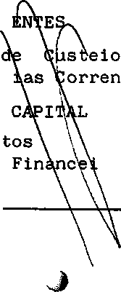
DESPESAS CORR
Despesas Transferênc
DESPESAS DE
Investimen Inversões
tes
ras
Cz$ 9.595.000.000,00
Cz$ 8.939.200.000,00 Cz$ 655.800.000,00
Cz$ 17.805.OCO.000,00
Cz$ 4.101.000.000,00 Cz$ 13.704.000.000,00

Art.4º- Os recursos monetários que se destinam a dar suporte aos Planos Previdenciários mantidos pelo Instituto de Previdência dos Servidores Públicos do Estado de Rondônia - IPERON, estão preservados e consignados como inversões financeiras na classificação econômica própria.
Art.5º- Fica o Instituto de Previdência dos Servidores Públicos do Estado de Rondônia - IPERON autorizado:
- - a abrir, durante o exercício financeiro, Crédito Adicional Suplementar a projetos e/ ou atividades até o limite de dez por cento (10%) do total geral das despesas fixadas nos termos do § l⁹ do artigo 43, da Lei n^{e} 4320, de 17 de março de 1964.
- - tomar medidas necessárias para ajustar os dispêndios ao fluxo dos ingressos, de forma que sejam mantidos harmônicos o equilíbrio orçamentário e a realização dos objetivos do Instituto de Previdência dos Servidores Públicos do Estado de Rondônia - IPERON.

de 1.989.
de 1988, 1002 desta republica.
Art.6º- Este Decreto entrara em vigor a partir de 01 de janeiro
Art.7º- Revogam-se as disposições em contrário.
Palácio do Governo do Estado de Rondônia, em 27 de dezembro
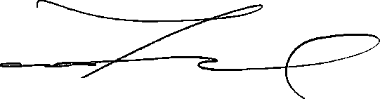
GERONIMO GARCIA DE SANTANA Governador

